本地仓库

一步配置信息

1配置用户信息（用英文或拼音）

指令 git config --global user.name “用户名”

2配置邮箱

git config --global user.email “邮箱”

此时配置是配置全局用户名与邮箱，表达的含义是在当前计算机中，创建的项目仓库均默认使用该用户名和邮箱

如果希望配置当前项目的用户和邮箱（其他项目不使用这个），那可以使用局部配置

git config user.name “用户名”

git config user.email “邮箱”

3初始化仓库

$ git init

初始化仓库以后，会在当前目录下创建一个.git隐藏的文件夹，这个就是备份的地方

———————————————————————————————————————

4创建文件

指令mkdir proj1(表示创建文件夹项目1)

进入文件夹中

指令cd Proj1/

查看文件夹的内容

指令ls ls -a

5创建一个仓库

指令

git init

Initialized empty Git repository in c:表示在c盘初始化了一个空的仓库

6进行局部用户配置

git config user.name “用户名”

git config user.email “邮箱”

查看config文件

局部配置的用户信息会存储到.git文件夹中而全局配置会存储到家目录里（指的是当前用户的文件夹）

7进行全局用户配置

指令：

git config --global user.name “用户名”

git config --global user.email “邮箱”

1. 在桌面上创建一个Proj2

指令mkdir proj2

在里面也初始化一个仓库

cd proj2

git init(初始化了一个仓库 )

现在 Proj1是一个仓库proj2也是一个仓库，两者的区别在于Proj1用了局部配置，proj2用了全局配置

===============================================================================git如何管理文件（git的作用是管理代码）

1.在git中只会管理“文件”，不会管理文件夹

可以使用指令 git status 查看当前git的状态

操作同时打开两个文件夹（ proj1和 proj2）

在proj1和proj2输入 git status 会显示一句话 1504230169(1)指的是不需要提交

原因是：咱们现在这两个仓库是空的

1. 现在让proj1里面有变化创建一些代码文件

首先指令 mkdir src （创建文件夹）

然后输入指令git status依旧是

1504230169(1)意味着文件夹在这里不起作用（他不管理文件夹）

3.接下来在文件夹里创建文件

指令touch src/app.js

接下来在输入指令git status 查看状态显示

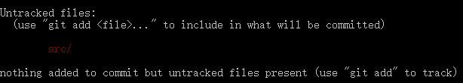

表示意思是未追踪

因为git是用来管理的代码，现在没有追踪如何让他追踪

1. 在代码中使用命令

git add . 表示将当前文件夹（.）中的所有文件加入到管理的缓存中（不是一次性加入到仓库中而是先加入到缓存区）

然后输入git status 查看状态后会显示

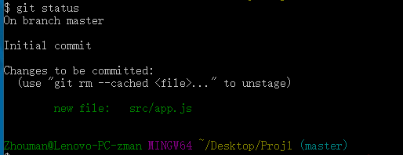

表示已进入缓存区

5如何放入仓库

使用指令git commit -m ”提交信息”

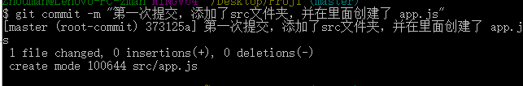

上面的意思是一个文件发生了改变，没有对文件进行添加和删除

表示将缓存区的代码一次性存储到仓库里

指令：git status

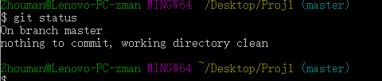

这是一次完整的备份

6最后我们可以使用

git log 表示来查看提交日志（谁提交，什么什时候提交的可用这个命令）

先清屏用指令clear然后输入git log指令

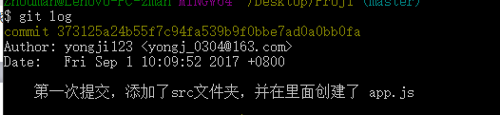

在文件Proj2中也进行一次操作

1. git status
2. 创建文件 touch readme.md
3. git status
4. git add .
5. git status
6. git commit --message “初始化项目，并添加read.me文件”
7. git status
8. git log

结束